巴岳山—西温泉风景名胜区总体规划修编（2011-2030）
2024年修正

文本

修正说明

巴岳山—西温泉风景名胜区于1999年经重庆市政府批准为市级风景名胜区。主要由“重庆小十景”之一的巴岳山和重庆“五方十泉”的重要“一方”西温泉组成。为保障巴岳山—西温泉风景名胜区保护与发展有机协调，于2012年批复并实施了《巴岳山—西温泉风景名胜区总体规划修编（2011—2030）》（以下简称《总规》）。《总规》有效指导了十余年来巴岳山—西温泉风景名胜区（以下简称“风景区”）的发展建设与资源保护。
由于《总规》编制时技术手段和现在相比有一定差距，特别是图纸绘制存在底图不够精确、比例尺寸不够精准等问题，在后期实施过程中发现规划文本与图纸在用地布局规模上存在较大的差异。同时，《总规》用地布局与当时现状差异较大，部分建设用地与林地图斑重叠较多，造成在后期实施时难度大，对风景区区域生态环境影响也较大。风景区范围内保护分区、各类建设用地等未形成统一矢量化数据库，造成管理难度大等问题。为更好地指导风景区发展建设，优化《总规》用地布局，协调风景区的保护与利用，需对《巴岳山—西温泉风景名胜区总体规划修编（2011-2030）》规划文本与图纸有差异的规划旅游服务设施用地规模及相关内容进行修正。

一、修正依据
（1）《风景名胜区条例》（2016年修订）；
（2）《重庆市风景名胜区条例》（2022年修正）；
（3）《风景名胜区总体规划标准》（GB/T50298-2018）；
（4）《风景名胜区分类标准》（CJJ/T121-2008）；
（5）《重庆市铜梁区第三次国土调查》（2021年）；
（6）《重庆市铜梁区“三区三线”划定成果》；
（7）《重庆市风景名胜区和自然公园保护与利用工作导则（试行）》（2021年）；
（8）《巴岳山—西温泉风景名胜区总体规划修编（2011-2030）》。

二、修正内容
本次规划修正主要对保护培育规定与措施、土地利用布局、近期建设内容、床位等内容进行修正。未修正部分按原规划执行。

（一）修正一 第十五条 保护培育规定与措施

■修正内容
本次主要修正了风景游览区、发展控制区的规模。修正前，风景游览区总面积27.66km²，其中巴岳山片区18.2km²，西温泉片区9.46km²。发展控制区总面积2.35km²。其中巴岳山片区面积1.19km²，西温泉片区面积1.16km²。
修正后，风景游览区总面积27.84km²，较修正前增加0.18km²，其中巴岳山片区18.34km²，西温泉片区9.5km²。发展控制区总面积2.17km²，较修正前减少0.18km²，其中巴岳山片区面积1.05km²，西温泉片区面积1.12km²。

■修正后第十五条保护培育规定与措施
（二）风景游览区
1位置、面积
包括巴岳山片区中的天灯石景区、三岔沟景区、老鹰岩景区；西温泉片区中的北山景区、西温泉景区、南山景区内游人可游览景观地带及周围相关环境空间作为风景游览区。该区总面积27.84km²，其中巴岳山片区18.34km²，西温泉片区9.5km²。
2保护措施
（1）按规划划定游人游览空间和区域，在区内可以进行适度的资源开发利用，适宜安排各种游览项目，可安排部分旅宿设施；除在旅宿设施周围以人工配置方式绿化外，应尊重原有植被，在此基础上依据景观需要进行林相改造，提高风景林质量；控制机动交通车辆进入及旅游设施数量。
（2）严禁砍伐森林、开山采石、地下采矿、破坏水源与污染环境的行为；关闭该区内现有各类破坏环境的企业。
（四）发展控制区
1位置、面积
主要分布于巴岳山片区和西温泉片区中的村落居民集中地和风景区周边的耕地以及规划的旅游设施用地，该区总面积2.17km²。其中巴岳山片区面积1.05km²，西温泉片区面积1.12km²。
2保护措施
（1）可维持现有土地利用方式与形态，组织安排有序的生产、经营与管理等活动；
（2）可适当安排同风景区性质与规模相一致的旅游设施及配套生产基地；
（3）严格执行规划确定的人口控制规模与人口转移方向；
（4）积极加快经济产业结构调整，大力发展生态高效农业，营造生态农业景观，建设特色农副产品生产基地。

（二）修正二 第五十五条 土地利用布局

■修正内容
本次根据《风景名胜区总体规划标准（GB/T 50298-2018）》，将《总规》中游览设施用地修正为旅游服务设施用地，并对其面积进行修正；同时修正了风景游赏用地面积。
修正前，风景游赏用地面积为26.97km²，游览设施用地面积为0.66km²；修正后，风景游赏用地面积为27.15km²，旅游服务设施用地面积为0.48km²。

■修正后第五十五条土地利用布局
（一）风景游赏用地
包括风景点建设用地，及其风景保护用地与恢复用地，即景区规划中的6个景区的主要游赏区域，涵盖风景区内所有的风景资源，土地利用特点以风景游赏和风景林建设为主要利用性质。本类用地面积为27.15km²。
（二）旅游服务设施用地
主要为游客提供餐饮、住宿、导游等服务设施的用地，同时为主要景点提供相应的辅助设施，包括服务部、旅游点、旅游村等各级旅游基地和休闲疗养、购物等用地类型。本类用地面积为0.48km²。（旅游服务设施用地包含了风景区床位用地规模和6处服务部用地规模）

（三）修正三 第五十七条近期建设内容

■修正内容
近期建设内容中，本次主要修正了接待床位数，修正前，近期接待床位为2800床，其中，巴岳山1820床，西温泉片区980床。
修正后，近期接待床位为2167床，其中，巴岳山1363床，西温泉片区804床。

■修正后第五十七条近期建设内容
（五）接待服务设施按近期规模设置
1接待床位2167床，按近期床位布局建设。
巴岳山片区1363床
西温泉片区804床
2服务设施
修建和完善西温泉旅游村（风情小镇）、玄天宫旅游村的建设，并配备齐全的餐饮、娱乐、商店、文化、卫生、金融等各类服务设施和市政公用设施。

（四）修正四 附表5片区床位分配

■修正内容
本次对附表5中片区床位数进行了修正，修正前，近期总床位数为2800床，其中西温泉片区980床，巴岳山片区1820床；远期总床位数为3925床，其中西温泉片区1375床，巴岳山片区2550床。
修正后，近期总床位数为2167床，其中西温泉片区804床，巴岳山片区1363床；远期总床位数为2977床，其中西温泉片区1145床，巴岳山片区1832床。

■修正后附表5片区床位分配
规划期限 | 巴岳山片区 | 西温泉片区 | 合计
近期（2020年）床位 | 1363 | 804 | 2167
远期（2030年）床位 | 1832 | 1145 | 2977

（五）修正五 附表7床位分布

■修正内容
本次对附表7内容进行修正，修正前近期总床位数2800床，用地规模为41.3公顷；其中，近期高档床位840床，用地规模16.8公顷，中档床位980床，用地规模14.7公顷，低档980床，用地规模为9.8公顷。远期总床位数3925床，用地规模66.73公顷；其中，高档床位1963床，用地规模39.26公顷，中档床位1570床，用地规模23.55公顷，低档392床，用地规模为3.92公顷。

修正后近期总床位数2167床，用地规模为30.45公顷；其中，近期高档床位400床，用地规模8公顷，中档床位955床，用地规模14.33公顷，低档812床，用地规模为8.12公顷。远期总床位数2977床，用地规模47.55公顷；其中，高档床位970床，用地规模19.4公顷，中档床位1615床，用地规模24.23公顷，低档392床，用地规模为3.92公顷。

■修正后附表7床位分布
规划期限 | 高档 | 中档 | 低档 | 合计
近期（2020年）床位 | 400 | 955 | 812 | 2167
用地规模（hm²） | 8 | 14.33 | 8.12 | 30.45
远期（2030年）床位 | 970 | 1615 | 392 | 2977
用地规模（hm²） | 19.4 | 24.23 | 3.92 | 47.55
根据《风景名胜区规划规范》，取高档床位：200㎡/床，中档床位：150㎡/床，低档床位：100㎡/床。

（六）修正六 附表8床位布局与用地规模

■修正内容
本次对附表8中，玄天宫旅游村、西温泉旅游村相关数据进行了修正。

■修正后附表8床位布局与用地规模
名称 |  | 近期（2020年）床位 |  |  |  | 用地  规模（hm²） | 远期（2030年）床位 |  |  |  | 用地  规模（hm²）
 |  | 高档 | 中档 | 低档 | 合计 |  | 高档 | 中档 | 低档 | 合计
巴岳山片区 | 玄天宫旅游村 | 200 | 300 | 93 | 593 | 9.44 | 500 | 462 |  | 962 | 16.93
 | 柿子林旅游点 |  | 85 | 150 | 235 | 2.775 | 25 | 160 | 60 | 245 | 3.5
 | 张家大院旅游点 |  | 85 | 100 | 185 | 2.275 | 25 | 150 | 60 | 235 | 3.35
 | 吴家院子旅游点 |  | 80 | 100 | 180 | 2.2 | 20 | 130 | 60 | 210 | 2.95
 | 慧光寺旅游点 |  | 70 | 100 | 170 | 2.05 |  | 120 | 60 | 180 | 2.4
 | 小计 | 200 | 620 | 543 | 1363 | 18.74 | 570 | 1022 | 240 | 1832 | 29.13
西温泉片区 | 西温泉旅游村 | 200 | 155 | 89 | 444 | 7.21 | 400 | 283 |  | 683 | 12.25
 | 雷家院子旅游点 |  | 50 | 60 | 110 | 1.35 |  | 100 | 55 | 155 | 2.05
 | 石板冲旅游点 |  | 50 | 60 | 110 | 1.35 |  | 90 | 42 | 132 | 1.77
 | 凉风垭旅游点 |  | 80 | 60 | 140 | 1.8 |  | 120 | 55 | 175 | 2.35
 | 小计 | 200 | 335 | 269 | 804 | 11.71 | 400 | 593 | 152 | 1145 | 18.42
合计 |  | 400 | 955 | 812 | 2167 | 30.45 | 970 | 1615 | 392 | 2977 | 47.55

（七）修正七附表9巴岳山片区土地利用规划平衡表

■修正内容
本次主要对附表9中，风景游赏用地、游览设施用地规模进行了修正；同时对游览设施用地名称进行了修正，修正后用地名称为旅游服务设施用地。

■修正后附表9巴岳山片区土地利用规划平衡表
序号 | 用地代号 | 用地名称 | 面积（km²) | 占总用地比例（%）
1 | 甲 | 风景游赏用地 | 19.33 | 77.63
2 | 乙 | 旅游服务设施用地 | 0.29 | 1.17
3 | 丙 | 居民社会用地 | 0.76 | 3.05
4 | 丁 | 交通与工程用地 | 0.19 | 0.76
5 | 戊 | 林地 | 1.06 | 4.26
6 | 已 | 园地 | 1.96 | 7.87
7 | 庚 | 耕地 | 1.22 | 4.90
8 | 壬 | 水域 | 0.09 | 0.36
9 | 合计 |  | 24.90 | 100.00

（八）修正八附表10西温泉片区土地利用规划平衡表

■修正内容
本次主要对附表10中，风景游赏用地、游览设施用地规模进行了修正；同时对游览设施用地名称进行了修正，修正后用地名称为旅游服务设施用地。

■修正后附表10西温泉片区土地利用规划平衡表
序号 | 用地代号 | 用地名称 | 面积（km²） | 占总用地比例（%）
1 | 甲 | 风景游赏用地 | 7.83 | 53.09
2 | 乙 | 旅游服务设施用地 | 0.18 | 1.25
3 | 丙 | 居民社会用地 | 0.93 | 6.31
4 | 丁 | 交通与工程用地 | 0.15 | 1.02
5 | 戊 | 林地 | 4.09 | 27.75
6 | 已 | 园地 | 0.28 | 1.90
7 | 庚 | 耕地 | 1.23 | 8.34
8 | 壬 | 水域 | 0.05 | 0.34
9 | 合计 |  | 14.74 | 100.00

（九）修正九附表11近期建设一览表

■修正内容
本次对近期接待床位数进行了修正，修正后内容为2167床。

■修正后附表11近期建设一览表
 | 项目 | 规模（处） | 备注
景  区  建  设 | 市级风景区标志及主入口 | 1
 | 景区入口 | 5
 | 景点建设与保护 | 15
 | 景点标志 | 20
 | 观景点 | 4
接待服务设施 | 接待床位 | 2167床
 | 综合餐饮服务 |  | 西温泉旅游村、玄天宫旅游村
 | 游客服务中心 | 1
 | 游客服务副中心 | 1
 | 导游站 | 6
 | 导游点 | 6
交  通  工  程 | 保护管理经费 | 10年
 | 公路改造和维护 | km
 | 步游道（1.5m宽） | 8km
 | 停车场 | 3
市  政  工  程 | 供电工程 | 2991KVA | 新、扩、改建
 | 给水工程 | 2546t | 新、改建
 | 排水工程 | 3026t | 新建
 | 热水工程
 | 邮政电信 | 2481门 | 新、扩建
 | 燃气工程 | 2供应站 | 新、扩建
 | 污水处理站 | 5站 | 新建
 | 环卫设施 | 3
消防设施 | 西温泉旅游村普通小型消防站 | 1 | 不含购置车辆等费用
 | 玄天宫旅游村普通小型消防站 | 1 | 不含购置车辆等费用
绿化工程 | 公路绿化
 | 环境绿化

图纸

修正前 修正后
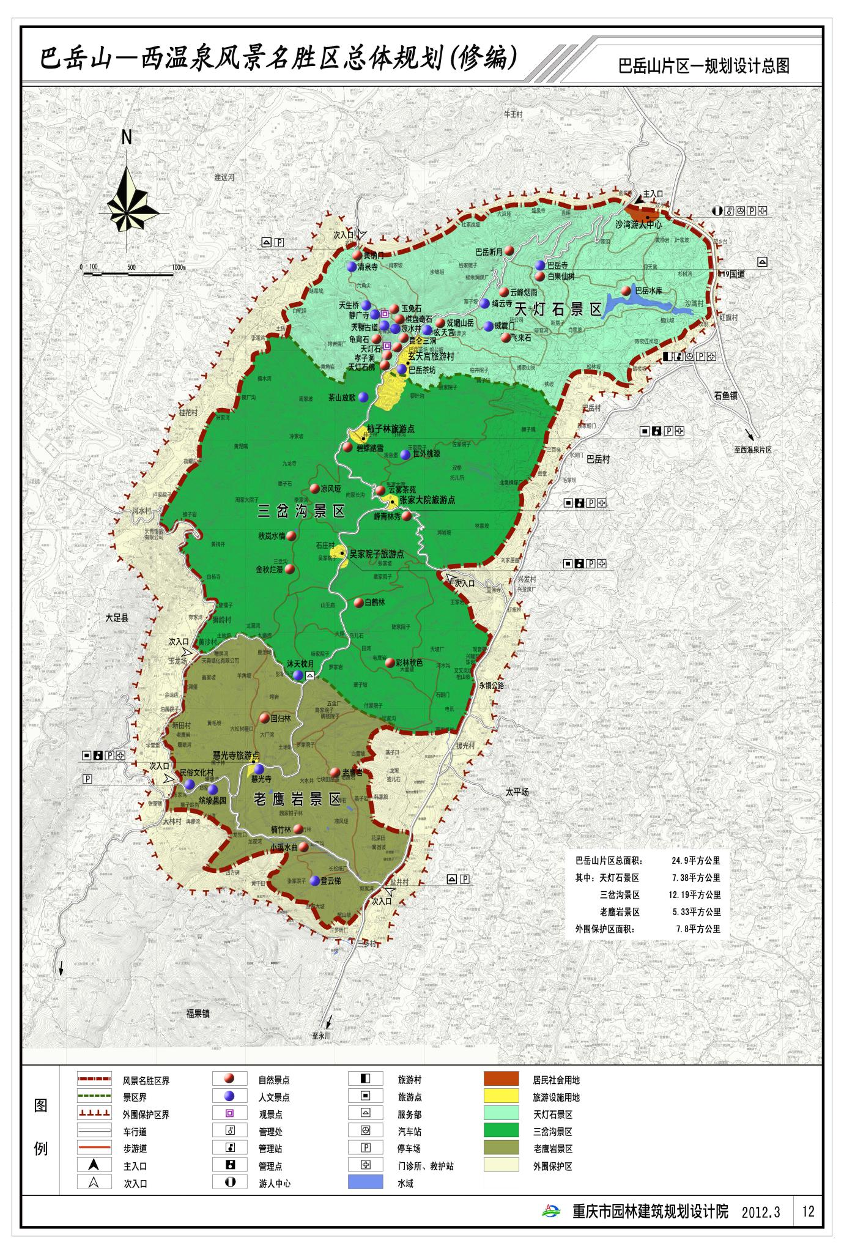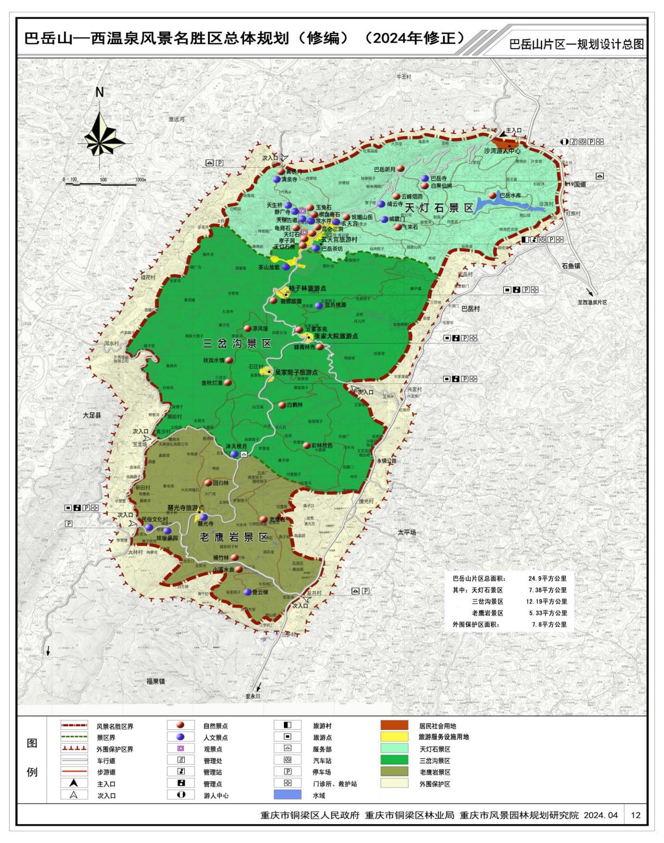

修正前 修正后
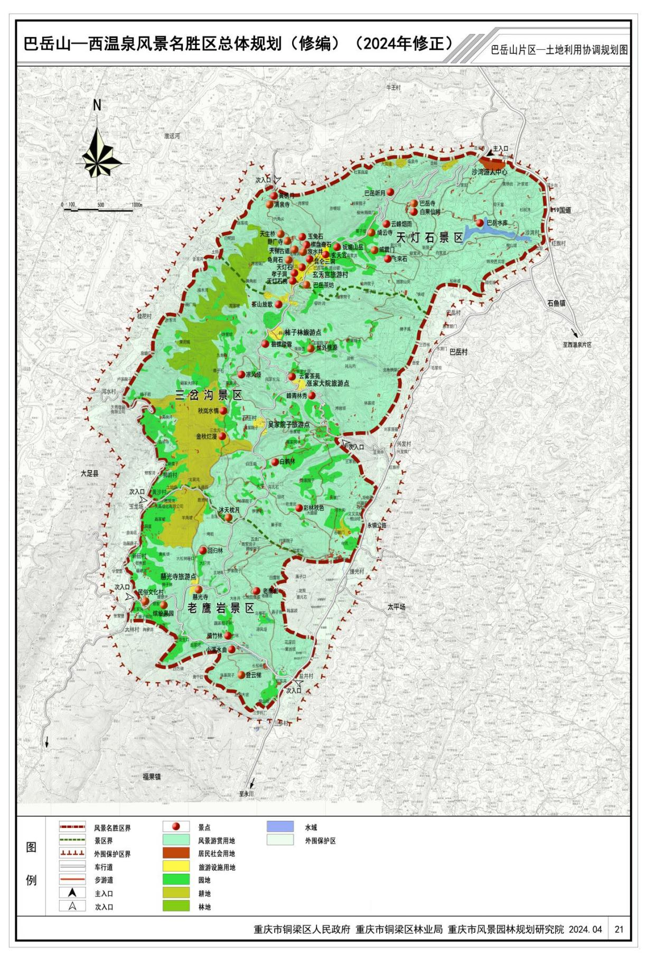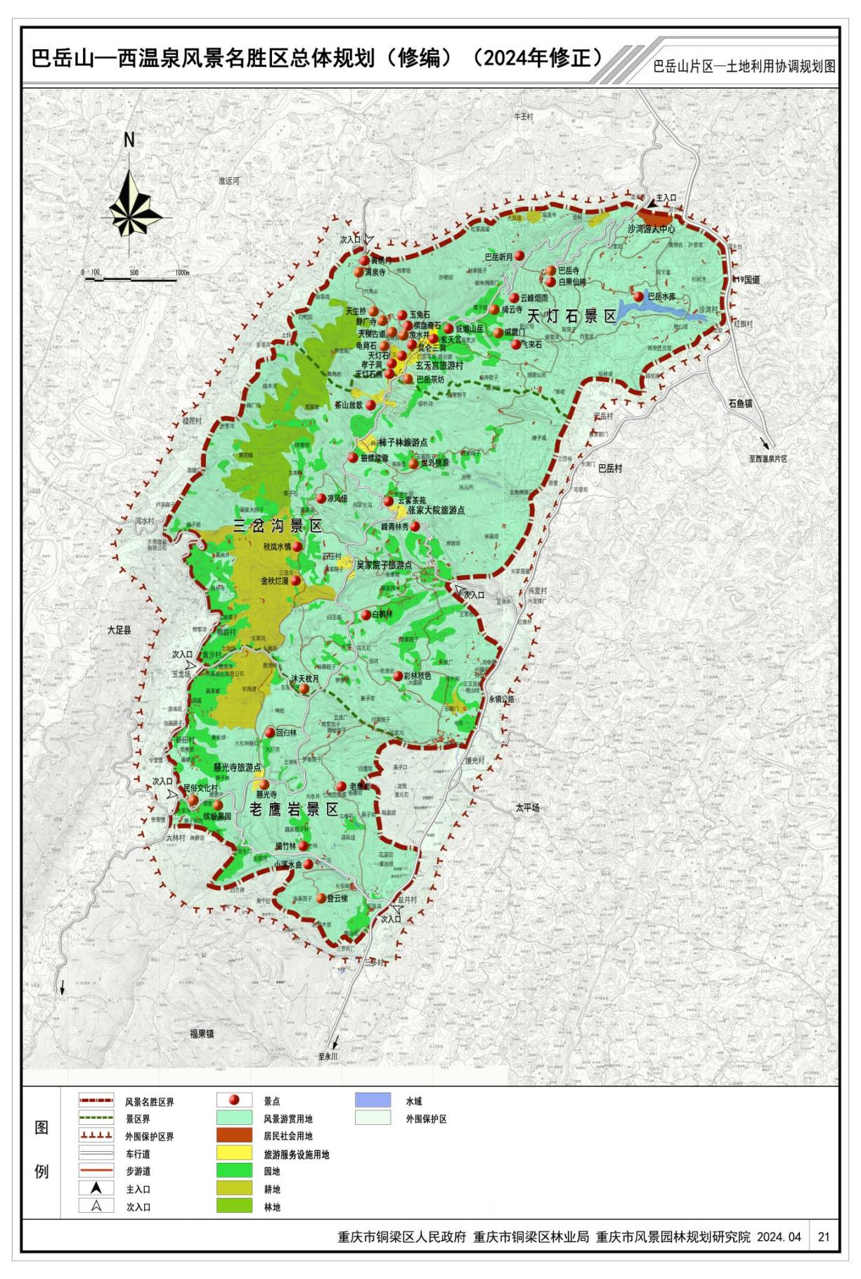
修正前 修正后
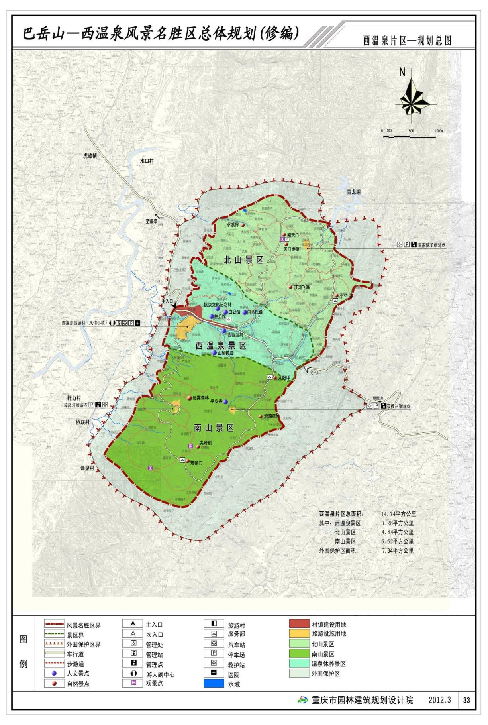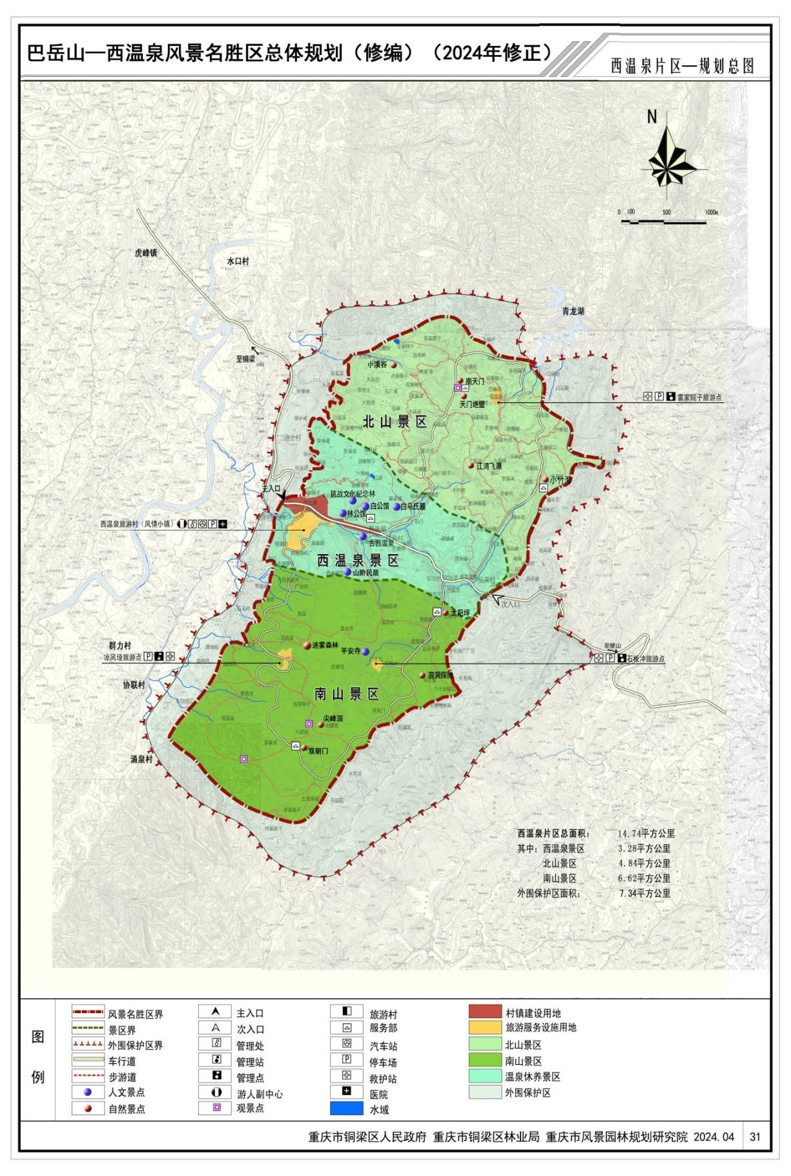
修正前 修正后
